Казахская академия спорта и туризма
Факультет туризма
PhD доктор Закирьянов Б.К.
к.п.н., доцент Имангулова Т.В.
магистр, ст.преподаватель Абдикаримова М.Н.
методист деканата ФТ Рузанова Л.С.
г. Алматы, Казахстан

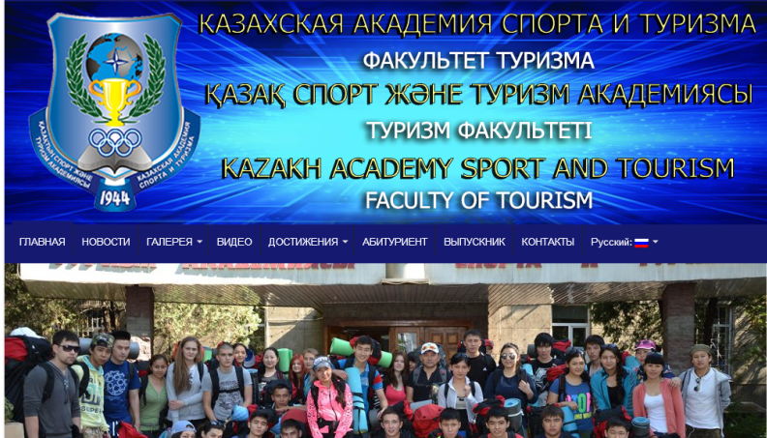
Представляем Вам отдельный образовательный сайт факультета Туризм Казахской академии спорта и туризма на IV Международный конкурс научных и образовательных концепций и разработок «ПЕДАГОГИЧЕСКИЕ РАЗРАБОТКИ – 2018».
Казахская академия спорта и туризма (КазАСТ) является основным головным учебно-научно-спортивно-туристским центром в сфере физической культуры и туризма в Казахстане и одним из ведущих спортивно-туристских вузов стран СНГ, которому в этом году исполняется 74 года. За годы своей деятельности академией подготовлено более 19000 специалистов по физической культуре, спорту и туризму. Выпускников вуза можно встретить в разных странах дальнего и ближнего зарубежья. Многие специалисты, получившие образование в КазАСТ (КазИФК), стали выдающимися научными работниками, руководителями туристского и физкультурного движения.
_ В настоящее время на факультете туризм ведется подготовка по специальностям:
* Бакалавриат:
- 5В090200 «Туризм», включающий образовательные траектории «Международный туризм: индустрия туризма и бизнеса», «Спортивный и лечебно-оздоровительный туризм».
- 5В091200 «Ресторанное дело и гостиничный бизнес».
* Магистратура: 6М090200 «Туризм».
* PhD Докторантура: 6D090200 «Туризм».
КазАСТ имеет 58 подписанных договоров о сотрудничестве в области туризма, ресторанного дела и гостиничного дела с организациями, вузами Казахстана, дальнего зарубежья, странами СНГ и Балтии.
На базе КазАСТ работают научно-исследовательский институт туризма (НИИТ), туристско-информационный методический центр (ТИМЦ), Академия туризма им. Ш.Уалиханова, которые оказывает учебно-методическую помощь педагогам в организации туристско-краеведческой работы в общеобразовательной школе, учреждениях дополнительного образования, лицеях, колледжах и Вузах.
На нашем сайте http://ft.kazast.kz/ вы можете ознакомиться с основной деятельностью факультета туризма КазАСТ, а так же со всеми новостями факультета и просмотреть фото и видео отчеты наших студентов и т.д.
Сайт ведется на трех языках: русский, казахский и английский.
Навигация сайта представляет собой два меню: главное – в верхней части страницы сайта, боковое – в левой части страницы сайта под названием категории. Все вложенные страницы открываются в новом окне, чтобы посетитель сайта не ушел далеко с рассматриваемого информационного ресурса.
Ссылки :
http://ft.kazast.kz/ http://ft.kazast.kz/%D0%BD%D0%BE%D0%B2%D0%BE%D1%81%D1%82%D0%B8/ https://vk.com/ftkazast
insta: @FTKAZAST

